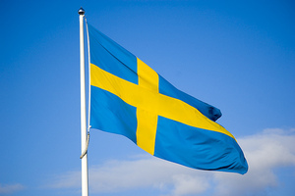
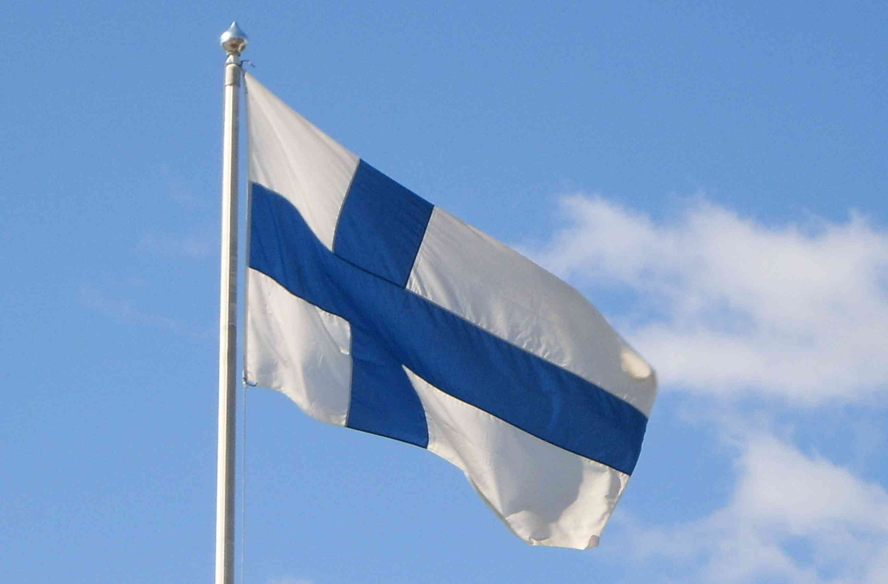
DRAPEAUx SCANDINAVES

Commentaire : Résoudre des problèmes du second degré.

1) On peut assimiler le drapeau suédois à un rectangle de côtés de longueur 8 et de largeur 5 composé d'une croix jaune sur fond bleu.
On admet que l'aire de la croix jaune est égale aux trois dixièmes de l'aire totale du drapeau.
Les deux bandes jaunes qui se croisent possèdent la même largeur x.

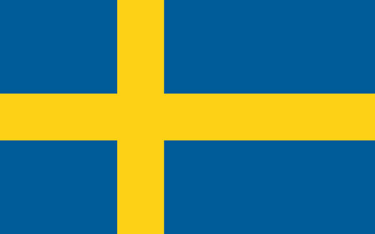

a) On cherche la largeur des bandes jaunes. Démontrer que le problème revient à résoudre l'équation $x^{2}-13x+12=0$.

b) Résoudre l'équation et calculer la largeur des bandes jaunes.

2) Le drapeau finlandais peut être assimilé à un rectangle de côtés de longueurs 8 et de largeur 5 composé d'une croix bleue sur fond blanc tel que l'aire de la croix est égale aux trois huitièmes de l'aire totale du drapeau.
Donner une valeur exacte puis un arrondi au dixième de la largeur des bandes.

Hors du cadre de la classe, aucune reproduction, même partielle, autres que celles prévues à l'article L 122-5 du code de la propriété intellectuelle, ne peut être faite de ce site sans l'autorisation expresse de l'auteur.
www.maths-et-tiques.fr/index.php/mentions-legales

